《操作系统》课程实验报告
实验名称 | 页面置换算法的模拟 |  |  |  |  | 实验序号 | 5
姓 名 | 潘杰玲 | 系院专业 | 信工学院信管专业 | 班 级 | 17 | 学 号 | 10207170537
实验日期 | 2012年12月18/25日 |  | 指导教师 | 丘文峰 |  | 成 绩
一、实验目的和要求
1、通过编程实现，加深对页面置换算法的理解；
2、了解页面置换算法的模拟，有助于理解虚拟存储技术的特点，并加深对请求页式虚存管理的页面调度算法的理解；

二、实验预习内容
1、认真阅读老师传给的实验教程，结合教程上网查找相关资料
2、预习如何设计一个虚拟存储区和内存工作区，并使用下述算法计算访问命中率
三、实验设备
配置名配置参数
硬盘 ≥8GB
内存 ≥1GB
磁盘文件格式NTFS, 以支持大的镜像文件
操作系统Win32 XP +
软件 VirtualBox Red Hat Linux Server ISO安装软件包
四、实验内容及步骤
1、运行virtualbox
2、打开之前实验创建好的linux系统
3、 设计一个虚拟存储区和内存工作区，用srand()和rand()函数定义和产生指令序列，然后将指令序列变换成相应的页地址流，并使用个各种算法（FIFO、LRU、OPT、LFU、NUR）计算访问命中率，结果截图、分析结果
4、用C++语言编程运行，截图分析cmd结果。
5、总结实验
五、实验结果、分析与心得
1、结果截图：
⑴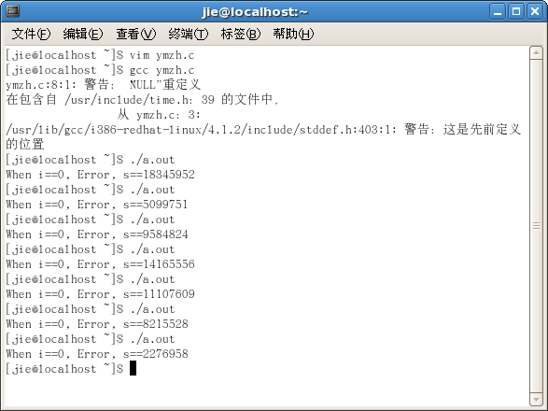
⑵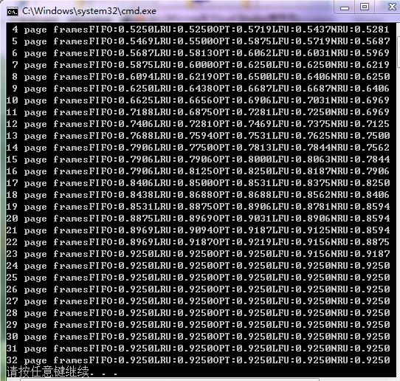
（3）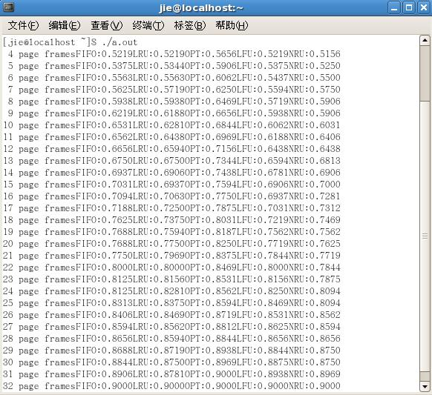
2、分析结果：在采用请求分页机制的操作系统中，当运行一个程序的时候，若要访问的页面不在内存中而需要把它们调入内存，但此时内存已无空闲空间，为了保证该进程能正常运行，需选择内存中暂时不用的页面调出到磁盘交换区。选择调出哪个页面，由页面算法决定。页面置换算法的好坏，直接影响系统的性能，一个好的页面置换算法应该有较低的页面更换频率。截图（1）是我在linux终端下运行的结果,对此结果我很疑惑，于是我从程序中分析到，是否随机产生的s范围太宽，以致s一直是（s<0||s>319），不断出现“when i==%d,Error,s==d%d\n”错误，因此我觉得如果是在这种情况下，我们需不停地运行，知道足够次的随机产生适合的s，要使它正常运行，必须修改程序，把s的范围缩小，调试，结果如截图（3）。截图（2）是用C++编程得到的结果，从（2）（3）中都可以看出各种算法访问命中率情况（FIFO< NRU~LRU<LFU~OPT），OPT是最优的算法，从中我们可以看到模拟的页面置换算法，并会更深入地了解到每种算法的原理和思路。
3、心得：通过本次实验，我对页面置换算法的几种实现方式有了进一步的理解，了解了操作系统中各种资源分配算法的实现,特别是对虚拟存储,页面置换有了深入的了解。通过浏览、阅读有关的网上资料，学到了很多东西，同时也发现仅仅书本的知识是远远不够的，需要把知识运用到实践中去，能力才能得到提高。这次实验我还用了C++编程得出结果，在截图2结果中不是很确定自己的分析是否正确，通过与旁边同学的交流和上网寻找相应解释，终于修改正确得到截图（3）的结果。这次的实验虽然出现了很多需要修改的地方，很多自己觉得地方自己都还完全了解，但是我都会认真地通过与同学交流和上网搜索寻找相关的问题，并从中也得到了相应的收获。
教师评语：

成绩:

教师签字：

实验报告编写说明：

- 实验名称和实验编号：填写以所用实验指导书内容为准；
- 系院专业：填写学生所在的系院和专业中文名称，可以简述（如计算机科学与技术）；
- 班级：填写学生所在的自然班号（7位）；
- 实验目的和要求、实验项目摘要：填写以所用实验指导书内容为准；
- 实验预习内容：填写学生实验前所做的准备情况（包括资料查阅和上机预学）；
- 实验结果与分析：填写实验结果完成情况和实验中所遇问题及解决方法（或体会）；
- 成绩：由指导教师填写，采用中文五级制。

注：* 实验报告填写时，注意输入信息的字体格式（宋体、五号），如果用复制应采用选择性粘贴的 “无格式文本”方法完成；
* 实验结果文件另外送交存档（文件目录存储结构由指导教师指定）。

